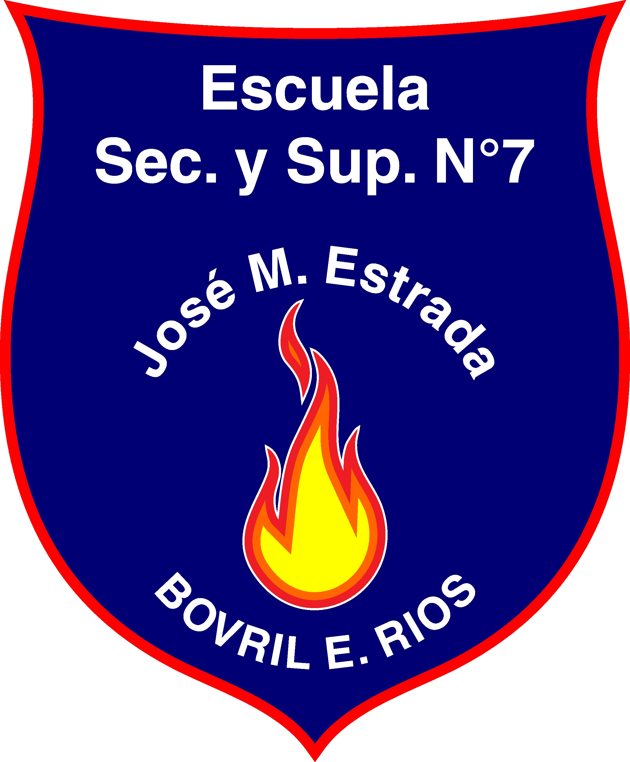
PROFESORADO DE EDUCACION INICIAL
PLAN DE ESTUDIO (Aprobado por Resolución N° 5420/08 CGE y modificatorias Resolución N° 3425/09 CGE

 | PRIMER AÑO
 | ASIGNATURAS | Formato | Régimen de cursado | Hs. Cát. Sem. | Hs. Totales
1 | Filosofía | Asignatura | Anual | 3 | 96
2 | Pedagogía | Asignatura | Anual | 3 | 96
3 | Taller oralidad, lectura y escritura | Taller | Anual | 3 | 96
4 | Taller corporeidad, motricidad y lenguajes artísticos | Taller | Anual | 4 | 128
5 | Lengua, literatura para niños y su didáctica I | Asignatura | Anual | 4 | 128
6 | Matemática y su didáctica I | Asignatura | Anual | 4 | 128
7 | Ciencias sociales y su didáctica I | Asignatura | Anual | 3 | 96
8 | Ciencias naturales y su didáctica | Asignatura | Anual | 3 | 96
9 | Práctica docente I | Seminario Taller | Anual | 4 | 128
 | Carga horaria total |  |  |  | 992
 | SEGUNDO AÑO
 | ASIGNATURAS | Formato | Régimen de cursado | Hs. Cát. Sem. | Hs. Totales
1 | Historia social y política argentina y latinoamericana | Asignatura | Anual | 2 | 64
2 | Historia y política de la educación argentina | Asignatura | Anual | 2 | 64
3 | Didáctica general | Asignatura | Anual | 4 | 128
4 | Psicología educacional | Asignatura | Anual | 3 | 96
5 | Lengua, literatura para niños y su didáctica II | Asignatura | Anual | 3 | 96
6 | Alfabetización inicial | Asignatura | Anual | 3 | 96
7 | Matemática y su didáctica II | Asignatura | Anual | 3 | 96
8 | Ciencias sociales y su didáctica II | Asignatura | Anual | 3 | 96
9 | Ciencias naturales, tecnología y su didáctica | Asignatura | Anual | 4 | 128
10 | Educación física | Asignatura | Anual | 3 | 96
11 | Práctica docente II | Seminario Taller | Anual | 4 | 128
 | Carga horaria total |  |  |  | 1088
 | TERCER AÑO
 | ASIGNATURAS | Formato | Régimen de cursado | Hs. Cát. Sem. | Hs. Totales
1 | Derechos humanos: ética y ciudadanía | Asignatura | Anual | 3 | 96
2 | Sociología de la educación | Asignatura | Anual | 3 | 96
3 | Sujetos de la educación inicial en diferentes Contextos | Seminario | Anual | 4 | 128
5 | Taller Juego y Producción de Materiales | Taller | Anual | 3 | 96
6 | TIC. Apropiación pedagógica | Seminario Taller | Anual | 2 | 64
7 | Taller de producción en los dif. Lenguajes Artísticos I | Taller | Cuatrimestral | 5 | 80
4 | Problemáticas contemporáneas en la Ed. Inicial | Seminario Taller | Anual | 2 | 64
8 | Taller de producción en los dif. Lenguajes Artísticos II | Taller | Cuatrimestral | 5 | 80
9 | Práctica docente III | Seminario Taller | Anual | 6 | 192
10 | Seminario – Taller Educación Sexual Integral | Seminario Taller | Anual | 2 | 64
 | Carga horaria total |  |  |  | 960
 | CUARTO AÑO
 | ASIGNATURAS | Formato | Régimen de cursado | Hs. Cát. Sem. | Hs. Totales
1 | Seminario análisis y organización de las instituciones de la educación inicial | Seminario | Anual | 2 | 64
2 | Seminario de integración escolar | Seminario | Anual | 2 | 64
3 | Taller Interdisciplinario: problemáticas transversales | Taller | Anual | 3 | 96
4 | Práctica Docente IV -Residencia | Seminario Taller | Anual | 10 | 320
5 | Seminario Educación Temprana | Seminario | Anual | 2 | 64
6 | EDI: Taller de Teatro y Títeres | Taller | Anual | 3 | 96
7 | EDI: Psicomotricidad en Educación Inicial | Taller | Anual | 2 | 64
8 | EDI: Necesidades Educativas Especiales en Ed. Inicial | Seminario Taller | Anual | 3 | 96
9 | EDI: Taller de Actos Escolares | Seminario Taller | Anual | 2 | 64
 | Carga horaria total |  |  |  | 928

CARGA HORARIA TOTAL: 3968 hs cátedras/2645 hs reloj

